项目说明文档

数据结构课程设计
——表达式转换

作者姓名 | : 付煜超
学 号 | : 2353726
指导教师 | : 张颖
专 业 | :计算机科学与技术学院 软件工程

- 问题简介
本程序用于将中缀表达式（普通算术表达式）转换为后缀表达式（逆波兰表达式）。中缀表达式如 3 + 4 * 2 / (1 - 5) 中，运算符位于操作数之间，而在后缀表达式中，运算符出现在操作数之后。例如，3 + 4 * 2 / (1 - 5) 的后缀表达式为 3 4 2 * 1 5 - / +。后缀表达式的优点是消除了括号的使用，方便在计算机中按顺序求值。本程序通过一个栈（stack）数据结构来实现中缀表达式到后缀表达式的转换。
- 思路分析
代码首先通过定义运算符的优先级来决定运算顺序，+和-的优先级较低，*和/优先级较高。对于每个输入字符，程序逐个处理：忽略空格，读取数字或负号，并将其直接存入输出数组，运算符则根据其优先级与栈顶元素比较，必要时弹出栈顶运算符再将当前运算符入栈。括号的处理尤为关键，左括号直接入栈，右括号则依次弹出栈中的运算符，直到遇到左括号。输入结束后，栈中剩余的运算符依次输出，最终形成完整的后缀表达式。
一个较为重要的环节是如何处理负数的问题，这可能是本题最难的一个部分。首先在入栈时如果遇到负号，我要求其做以下判断，如果当前字符是输入的第一个字符（index == 0）或如果负号前一个如果判断负号表示负数，代码会将负号直接存入输出数组 output 中，作为数字的一部分，然后继续读取后面的数字。字符是左括号 '('，则表示负号是用于表达负数，而不是作为减法运算符。而在其他情况下，负号会被当做减号储存在栈里。
具体转换步骤如下：
1.遇到操作数：直接加入到后缀表达式中。
2.遇到运算符：与栈顶的运算符比较优先级。如果栈顶运算符优先级较高或相等，则将栈顶运算符弹出并加入后缀表达式，直到栈为空或栈顶运算符优先级较低，然后将当前运算符压入栈中。
3.遇到左括号：左括号压入栈中，表示一个新的子表达式的开始。
4.遇到右括号：弹出栈顶运算符，直到遇到左括号，表示子表达式的结束，然后丢弃该左括号。
5.处理剩余运算符：表达式读取完成后，将栈中剩余的运算符依次弹出并加入到后缀表达式中。
时间复杂度
假设中缀表达式长度为 n，该算法需遍历整个表达式并处理每个字符，时间复杂度为 O(n)
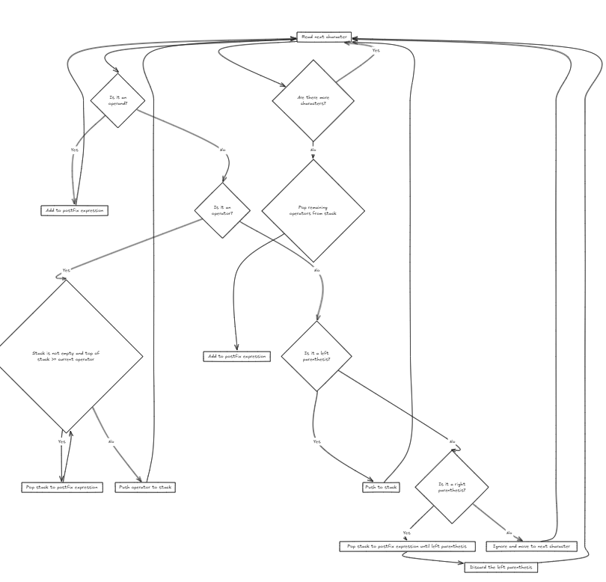
- 代码思路：
3.1 priority(char ch) 函数：
用于定义运算符的优先级。+ 和 - 优先级为 1，* 和 / 优先级为 2，括号为 0。
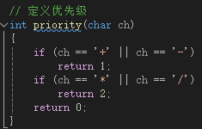
3.2 isOper(char ch) 函数：
用于判断字符是否为运算符。只有 +、-、* 和 / 被认为是有效运算符。
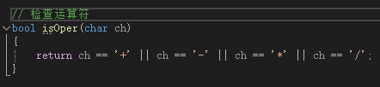
3.3 Transform() 函数：
实现中缀到后缀的转换过程。使用 stack<char> 类型的栈来临时存储运算符。用 output 数组来存储生成的后缀表达式。遍历输入字符，按照中缀转后缀规则处理各种情况（操作数、运算符、括号），生成后缀表达式并存储到 output 中。
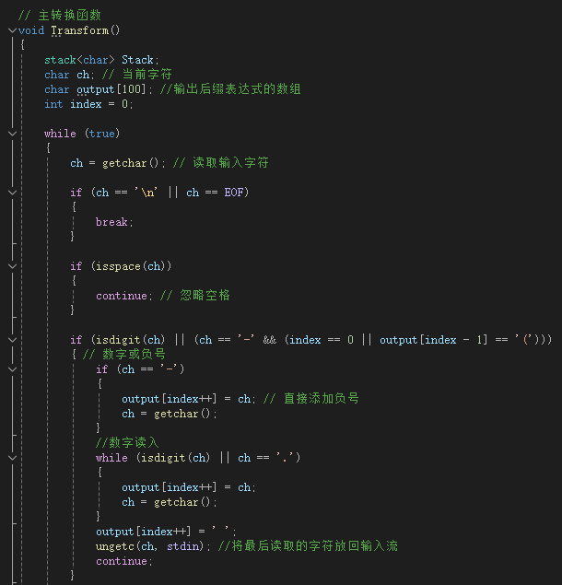

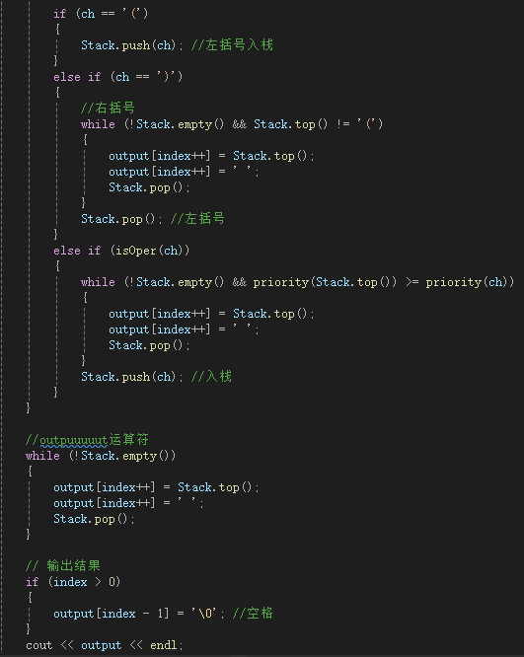
  - main() 函数：
程序的入口，调用 Transform() 函数实现表达式的转换和输出。
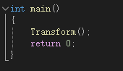

4. 使用的数据结构
4.1 自定义栈MYSTACK
自定义栈 MYSTACK 是一种栈数据结构，用于存储运算符、括号以及其他可能需要按特定顺序进行操作的数据。在表达式转换和计算过程中，栈通常用来控制运算符的顺序，以便正确地实现中缀表达式到后缀表达式（逆波兰表达式）的转换。我们在转换过程中会根据运算符的优先级来判断是否将运算符压栈或弹出栈中的运算符，并且通过括号来界定子表达式的优先级。
压栈（push）：将元素加入栈顶。
弹栈（pop）：将栈顶的元素移除，并返回该元素。
查看栈顶元素（top）：返回栈顶元素，但不移除它。
判断栈是否为空（isEmpty）：检查栈是否包含元素。
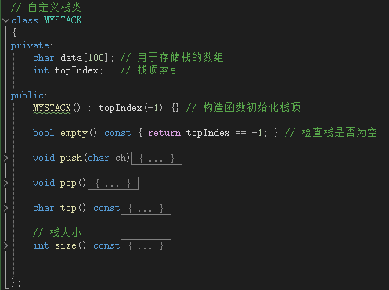
4.2 字符数组 (char output[100])
output 数组是一个字符数组，用于存储生成的后缀表达式。每个操作数和运算符都会按照顺序放入 output 中，最终构成后缀表达式。
存储操作数：当遇到数字或负号时，直接读取并按顺序存入 output 数组中，每个数字之间用空格隔开，以区分不同的操作数。
存储运算符：当遇到运算符或括号时，根据优先级规则将运算符从栈中弹出并存入 output，形成符合后缀表达式规则的顺序。

5. 结果演示
输入：3 + 4 * 2 / (1 - 5)
转换过程：
遍历表达式字符，遇到数字直接加入后缀表达式，遇到运算符则根据优先级入栈或出栈处理。处理括号时，将括号内的运算符出栈至后缀表达式。
输出：3 4 2 * 1 5 - / +
